А. Монастырский
Об акции «Lieblich 2.0 минимализм, С. Ситару»

С самого начал наши акции строились на границе естественной обыденности (непосредственного) и искусства, знаковости, на трансгрессии жизни и искусства, в понимании этой границы как динамики перехода одного в другое. В разных акциях их смысл заходил дальше-ближе то в поле жизни (непосредственного, обыденного), то в поле искусства, но всегда ввиду этой границы между ними, т.е. в модальности пограничности. Эстетический смысл акции лежал на самой этой границе, на ее переходе туда-сюда во время акции, в созерцании фигуры этого смысла, этой эстетики, постоянно находящейся в движении то в поле обыденного, то в поле искусства, на разных глубинах и далях захода то на одно поле, то на другое, но при этом не теряя состояние пограничности, пространственно-временного перехода, в состоянии трансгрессии.
Акция Lieblich 2.0 задумывалась мной как просто поездка за город с прогулкой по лесу, с выходом на поле, а заодно с этой просто прогулкой можно было бы легко и быстро прикнопить к деревьям крошечные бумажные полоски с текстами наших старых лозунгов: на просеках Хаген-Хайдеггера - белой пустой оборотной стороной наружу, а в лесу к востоку от полянки «Библиотеки» КД – текстовой лицевой стороной наружу, что мы и сделали, пройдясь по весеннему лесу с кое-где все еще остающимися талыми лужами от апрельского снега.
После этого прохода с бумажками, мы устроились с пикником на опушке северо-восточного угла Киова поля, на пригорке под березами (я помню их еще с первой акции в том лесу - «Палатка», в 1976 году, они почти не изменились за эти 45 лет, разве что немного потолстели). Фишка пикника состояла в том, что мы выпивали и ели под звуки фонограммы саунд-трека из фильма 1956 года, под английскую речь интервью Марселя Дюшана в Philadelphia Museum of Art (а не под звуки попсы или шансона, как это обычно бывает на пикниках в наших краях). То есть мы находились на самой границе жизни (пикник) и искусства (Дюшан говорит об искусстве) в состоянии трансгрессии, приподнятости над тем, и другим, на пригорке и в реальном смысле (мы на нем сидели), и в психическо-интеллектуальном, можно сказать, трансцендировали на этом пикнике-пригорке.
Акцент в акции был сделан (для меня во всяком случае) на поле обыденности, а не на искусстве, которое было скорее фоном и на визуальном уровне (бумажки с лозунгами), и на аудиальном (саунд-трек фильма). Эта обыденность состоялась на акции в виде такого волшебного облака, на котором мы восседали с коньяком, пивом и водкой (в небольших количествах) на фоне неба искусства и в то же время вдали от него, хотя и в постоянной его видимости-слышимости.
Но для меня в акции возник и мощный и дальний заход на поле искусства, точнее – поэзии, когда мы приблизились с ниткой к толстому дереву в зелёном мху и Ситар прикнопил к нему красную полоску Лозунга-77 (на бумажке он был набран в виде верлибра, как в оригинале моей книги «Ничего не происходит» из Поэтического мира 1976 года, откуда он был взят в 1977 году для акции Лозунг-77, но там он был представлен в «лозунговой» двустрочной, а не верлибровой, форме). На этой красной бумажке на зеленом мху произошло «возвращение в верлибр» моего текста 1976 года, но и с остающимся в нем контекстом Лозунга-1977, контекстом времени более 45 лет. На этом большом дереве, на многолетнем мху, текст этот в качестве Лозунга как бы постарел, съежился, но как поэтический текст в такой неожиданной раме леса, мха и дерева в моем сознании он сразу засветился совсем в другом контексте - дзенского стихотворения ГЭНРО из сборника коанов «Железная флейта» (№ 56 «Лю-Цзы перед стеной»):

Священные места не далеки,
Но нет путей, ведущих к ним,
Если идти, куда укажут вам,
Найдете скользкий,
Покрытый мхом, мост.

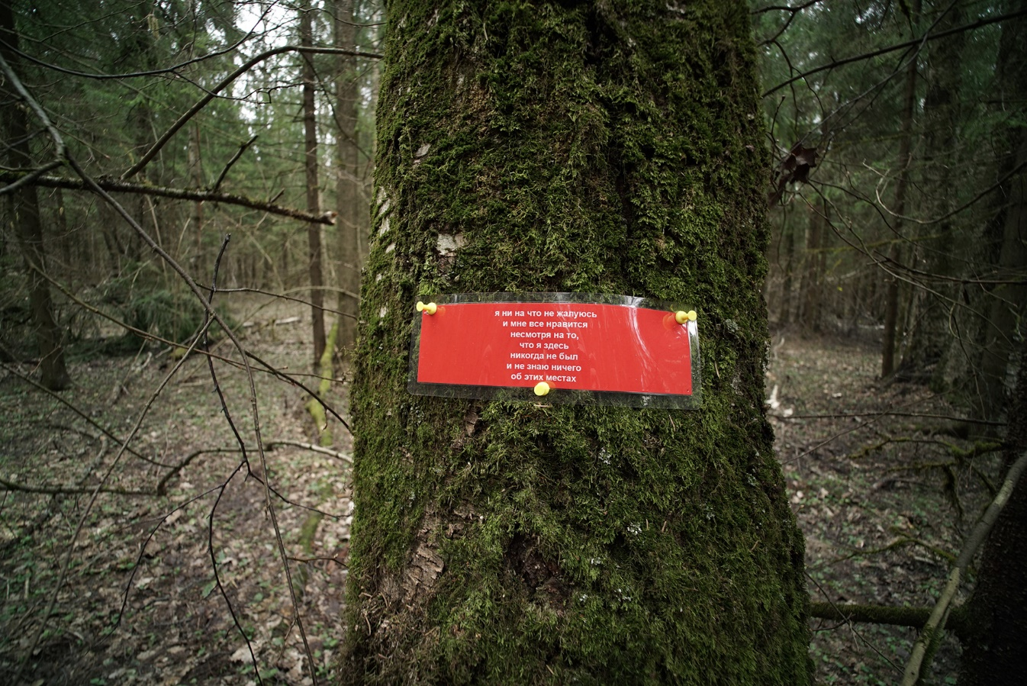

4.05. 2022

